- Главная
- Статьи
- Топ лучших

6 лучших комплектов спутникового ТВ
Сотни каналов - на тарелочке с недорогой «каёмочкой»
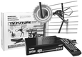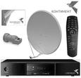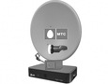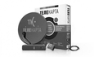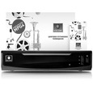
Автор: Владислав Самошкин
Спутниковое телевидение дает доступ к огромному количеству каналов. Однако многие из них предоставляются по подписке, поэтому нужно сто раз подумать, к какому именно оператору подключиться. Вам в помощь этот рейтинг с подробной информацией о самых популярных комплектах спутникового ТВ.
Место | Наименование | Рейтинг | Цена
1 | Триколор Центр Full HD 501/591 | 9.9 / 10 | 13 860
2 | Телекарта HD | 9.7 / 10 | 7 280
3 | КОНТИНЕНТ ТВ | 9.6 / 10 | 2 500
4 | НТВ-Плюс HD SIMPLE 1200 | 9.4 / 10 | 8 290
5 | МТС ТВ | 9.1 / 10 | 9 900
6 | REMO TV Future Outdoor DVB-T2 | 9.0 / 10 | 2 425
Яндекс.ДиректРаспродажа телевизоровУзнать большеjetphone.ru

Триколор Центр Full HD 501/591
13 860
Комплект Триколор Full HD 501/591 может показаться слишком громоздким и дорогим. В него входит не только спутниковая тарелка, но и сразу два ресивера, которые передают информацию через кабель, подключаемый к порту Ethernet. Эта дружная пара позволит смотреть разные каналы на двух телевизорах - как понимаете, огромный плюс для семейных людей. Программное обеспечение ресиверов GS E501 и GS C591 постоянно совершенствуется. Регулярно появляются новые полезные функции. Например, в апреле 2015 года эти устройства получили возможность записывать телеэфир, и пожалуйста: функция отложенного просмотра и записи по расписанию к вашим услугам. А еще появилось большое количество новых мультимедийных приложений. Не помешает и функция, позволяющая задействовать в качестве пульта ДУ смартфон или планшет. Количество телеканалов от «Триколора» приятно удивляет. В пакет "Единый Мульти" (2000 рублей в год) их входит как минимум 189. При этом 31 вещает в HD-разрешении: «КиноПремиум HD», «КиноПоказ HD», «Animal Family HD», «Fox HD» и другие. Существуют и отдельные платные пакеты. В них могут входить детские или взрослые телеканалы. Или даже взрослые-взрослые: допустим, за 900 рублей в год предлагается доступ к пакету «Ночной», включающий в себя сразу пять эротических каналов.
Основные плюсы:
- Более 180 телеканалов в стандартном пакете
- Адекватная цена практически любого тематического пакета
- Возможность независимого просмотра на двух телевизорах
- Множество возможностей у ресиверов
- Доступ к радиостанциям
Минусы:
- Высокая цена комплекта
- Только 60-сантиметровая антенна
Ханты-Мансийск
 | Комплект приёмного оборудования Триколор DTS 53 L («Триколор ТВ. Центр») |  |  |  | 3 800 ₽

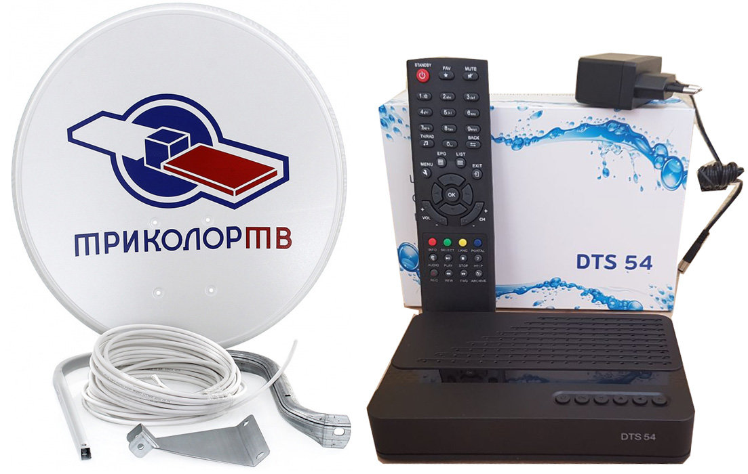 | Комплект оборудования Триколор ТВ Full HD c приемником DTS 54/​53L |  |  |  | 2 969 ₽
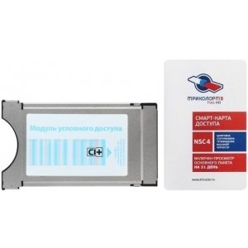 | Комплект цифрового ТВ Триколор CAM CI+ UltraHD центр ver.1.1.0 |  |  |  | 4 890 ₽
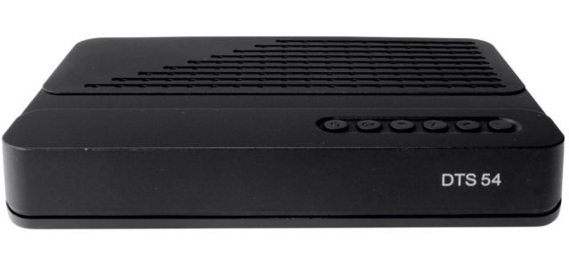 | Спутниковый ресивер Триколор Full HD DTS 54/​53L с картой доступа |  |  |  | 2 299 ₽
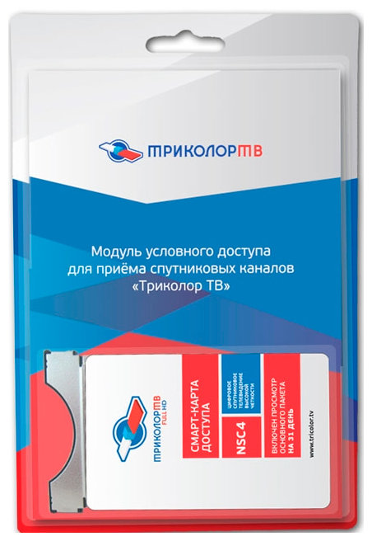 | Комплект спутникового телевидения Триколор Модуль условного доступа CI+ для приёма «… |  |  |  | 4 990 ₽
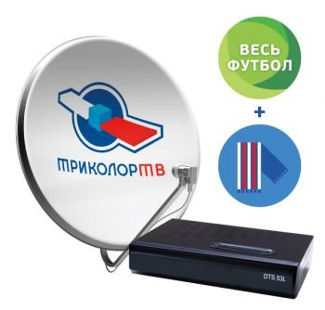 | Комплект спутникового телевидения Триколор Full HD DTS 53L черный |  |  |  | 3 780 ₽
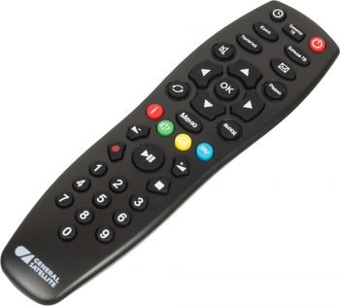 | Комплект спутникового телевидения Триколор Full HD GS B532M черный |  |  |  | 7 700 ₽
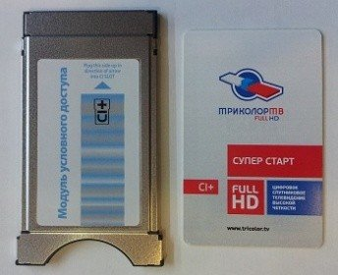 | Комплект Триколор ТВ Ultra HD "Европа" с модулем CI+, картой, антенной, конвертором… |  |  |  | 4 410 ₽
- Все предложения16  Читать дальше | 9.9 / 10  Рейтинг
Яндекс.ДиректИнтернет для бизнеса! Ростелеком®Узнать большеrt.ru
Телекарта HD
7 280
Ещё несколько лет назад бренд «Телекарта» был неизвестен большинству россиян. Теперь же офисы этого оператора спутникового телевидения есть во многих крупных городах. Секрет успеха - в большом количестве телеканалов, предлагаемых пользователю по стандартной подписке. За 3600 рублей в год можно смотреть более 170 каналов. Если желаете сэкономить, просто исключите из списка те, которые вам не нужны. Более десяти телеканалов будут транслироваться в высоком разрешении: «Живая природа HD», «Россия HD», «Первый канал HD», Sony HD, MGM HD и другие. К тому же список регулярно пополняется! Существуют и дополнительные каналы, для этого нужно оплатить специальные тематические пакеты. В частности, за деньги предоставляются телеканалы от Viasat, а также доступ к проекту «Наш футбол». Последний, напомним, в полном объеме транслирует чемпионат России. Платными являются и эротические каналы (Playboy TV и «Русская ночь»). Если же спустя год после покупки комплекта вам надоест платить деньги за телевидение, вам останутся примерно 40 телеканалов - «безвозмездно, то есть даром». При покупке комплекта предоставляется спутниковый ресивер Globo HD X8. Если подключить к нему флэшку или внешний жесткий диск, то появится возможность записывать эфир цифрового ТВ, в том числе и по расписанию. Можно задействовать ресивер и в качестве медиаплеера. Устройство обладает встроенным блоком питания и большим количеством разъемов. Рекомендуем.
Основные плюсы:
- Отличный спутниковый ресивер
- Большое количество бесплатных каналов
- Свыше 150 телеканалов при выборе стандартного тарифа
- Более 15 HD-телеканалов
- Адекватная цена
Минусы:
- Относительно невысокая распространенность оператора
- Дорогие платные пакеты
- Только 60-сантиметровая антенна
Ханты-Мансийск
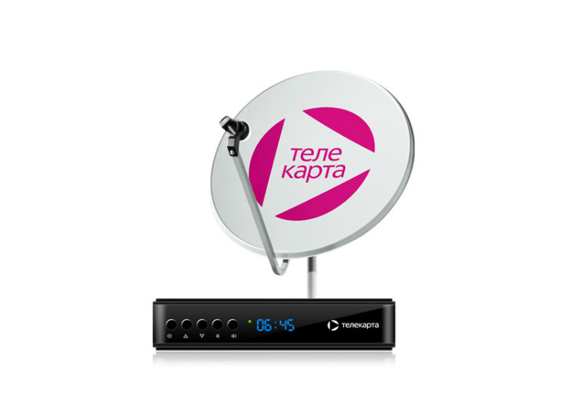 | Комплект спутникового телевидения Телекарта HD с ресивером EVO 09, картой 1 HD 85 ант… |  |  |  | 6 400 ₽

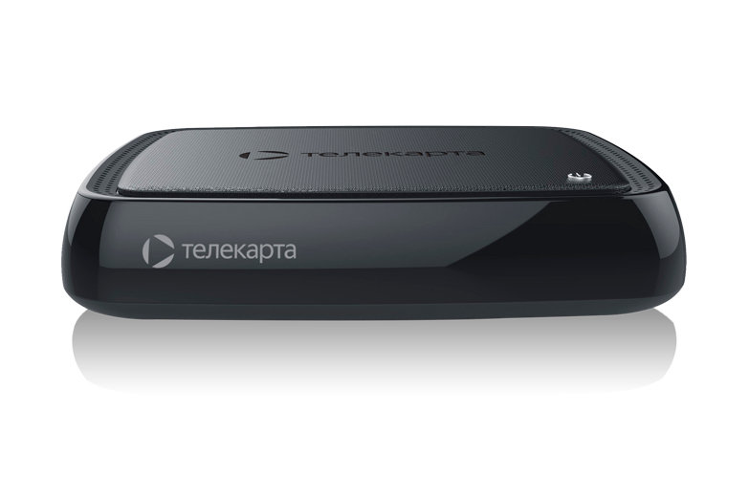 | Интерактивный спутниковый приемник М1 с картой доступа Телекарта 1 HD 85 IR + подп… |  |  |  | 6 700 ₽
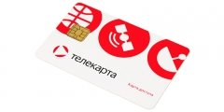 | Карта доступа Телекарта ТВ 1 HD 85 Conax (Мастер, Лидер или Премьер на 1 мес) |  |  |  | 1 500 ₽
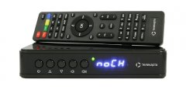 | Ресивер EVO 09 HD Conax (Телекарта HD) + карта 1 HD |  |  |  | 4 300 ₽
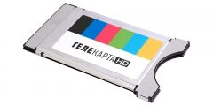 | Модуль Телекарта HD CAM Irdeto (без карты) |  |  |  | 1 900 ₽
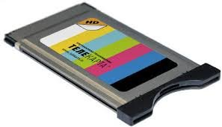 | CAM-модуль Телекарта HD Conax без карты |  |  |  | 3 199 ₽
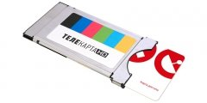 | Модуль Телекарта HD CAM Irdeto (с картой 3 мес. Премьер/​Премьер Восток) |  |  |  | 2 390 ₽
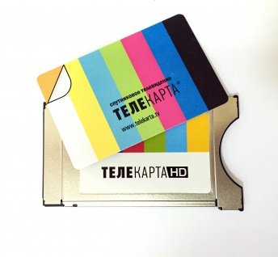 | CAM-модуль Телекарта HD Conax с картой доступа |  |  |  | 4 000 ₽
- Все предложения21  Читать дальше | 9.7 / 10  Рейтинг
КОНТИНЕНТ ТВ
2 500
Континент ТВ можно назвать вторым брендом «Телекарты». Та же самая история: не захотите платить абонентскую плату, оставайтесь «в наказание» с 40 бесплатными каналами. Действуют и те же пакеты: «1001 ночь» за 199 рублей в месяц, Amedia Premium HD за 99, «Открытия» за 129 и другие. Стандартный пакет включает в себя более 170 каналов, за него нужно платить 3600 рублей в год. Эту сумму можно снизить, если отказаться от неинтересных лично вам телеканалов. Есть и некоторые отличия от «Телекарты». Во-первых, вы можете выбрать себе ресивер из нескольких вариантов или вовсе отказаться от него, воспользовавшись CAM-модулем (телевизор должен обладать соответствующей поддержкой). Во-вторых, на счету абонента остаются 1200 рублей, которые можно потратить на оплату того или иного пакета. В-третьих, жители Южного ФО и Урала получают 80-сантиметровую тарелку, что поспособствует более уверенному приёму сигнала. В целом достойный выбор.
Основные плюсы:
- Несколько ресиверов и CAM-модуль на выбор
- Увеличенная антенна для Урала и Южного ФО
- Большой выбор телеканалов
- Свыше 40 бесплатных каналов
Минусы:
- Дорогие дополнительные пакеты
Ханты-Мансийск
 | Пульт HUAYU для телекарта CHD-04/​IR (CONTINENT TV) |  |  |  | 450 ₽

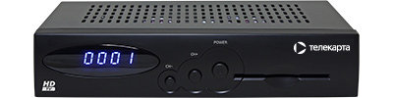 | EVO 07A HD с картой доступа Континент /​ Телекарта HD |  |  |  | 4 400 ₽
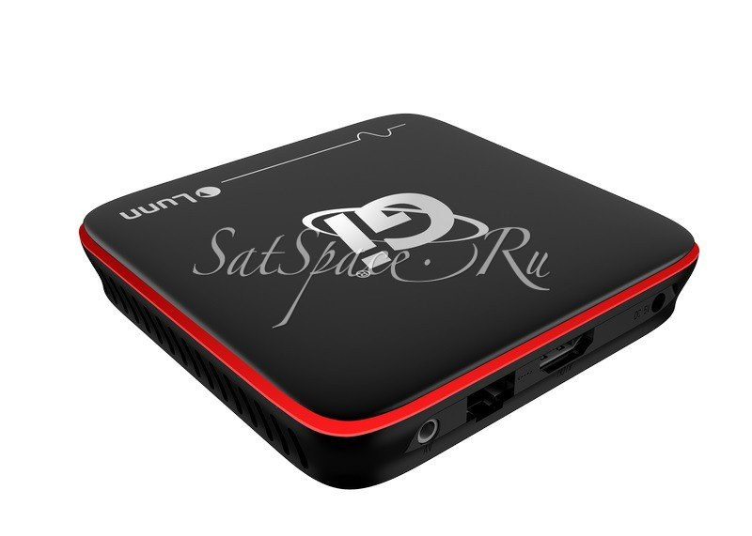 | Медиаплеер Galaxy Innovations Lunn 216 |  |  |  | 3 750 ₽
 | Интерактивный спутниковый приемник М1 с картой доступа Телекарта 1 HD 85 IR + подп… |  |  |  | 6 700 ₽
 | Ресивер EVO 09 HD Conax (Телекарта HD) + карта 1 HD |  |  |  | 4 300 ₽
 | Карта доступа Телекарта ТВ 1 HD 85 Conax (Мастер, Лидер или Премьер на 1 мес) |  |  |  | 1 500 ₽
 | Комплект спутникового телевидения Телекарта HD с ресивером EVO 09, картой 1 HD 85 ант… |  |  |  | 6 400 ₽
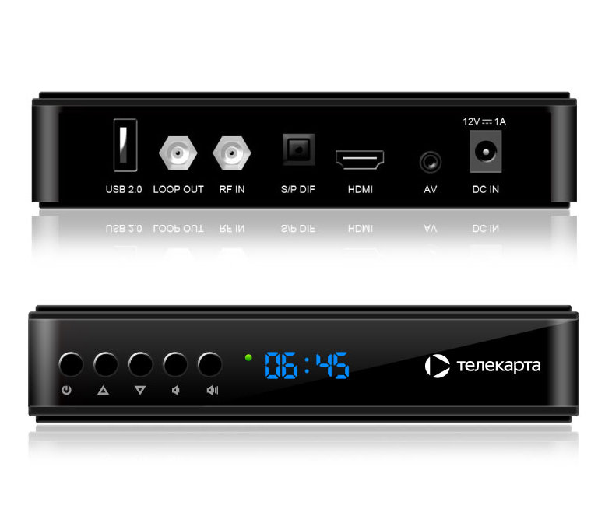 | Ресивер спутниковый EVO 09 HD с картой доступа Телекарта 1 HD 85 + включена подп… |  |  |  | 3 500 ₽
- Все предложения27  Читать дальше | 9.6 / 10  Рейтинг
НТВ-Плюс HD SIMPLE 1200
8 290
Комплект НТВ-Плюс HD позволяет смотреть большое количество телеканалов в высоком разрешении. Пожалуй, по этому параметру ему уступают все остальные операторы спутникового телевидения. При помощи НТВ-Плюс можно смотреть в HD-разрешении художественные и документальные фильмы, детские передачи. А сколько спортивных HD-каналов предоставляет этот оператор!.. Однако за удовольствие нужно платить. Даже стандартный пакет стоит достаточно дорого. Если же вам понадобятся все спортивные каналы, то придется расщедриться на пакет "Суперспорт Запад". В таком случае вы получите доступ к счастью в виде двух десятков телеканалов, только платить при этом придется почти 400 рублей в месяц. Вместе со спутниковой тарелкой и смарт-картой покупателю комплекта предоставляется ресивер Opentech OHS 1740V. Он имеет достаточно внушительные размеры и очень широкий набор функций, поддерживает протокол HDCP. Картинку и звук можно выводить при помощи разных разъемов. Меню устройства отличается своей простотой - даже функция записи телеэфира запускается нажатием всего пары кнопок. Наши рекомендации.
Основные плюсы:
- Стабильный прием сигнала
- Очень большое количество доступных каналов
- Возможность записи телеэфира
- Лучший выбор для любителей футбола
- Богатый набор HD-телеканалов
Минусы:
- Очень высокие цены на дополнительные пакеты
- Только 60-сантиметровая антенна
Ханты-Мансийск
 | Спутниковый комплект нтв-плюс с модулем CI+ абонентский договор на 1 мес (184 р). |  |  |  | 2 030 ₽

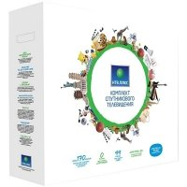 | Комплект спутникового телевидения НТВ+ Комплект HD Simple 1200+ |  |  |  | 7 490 ₽
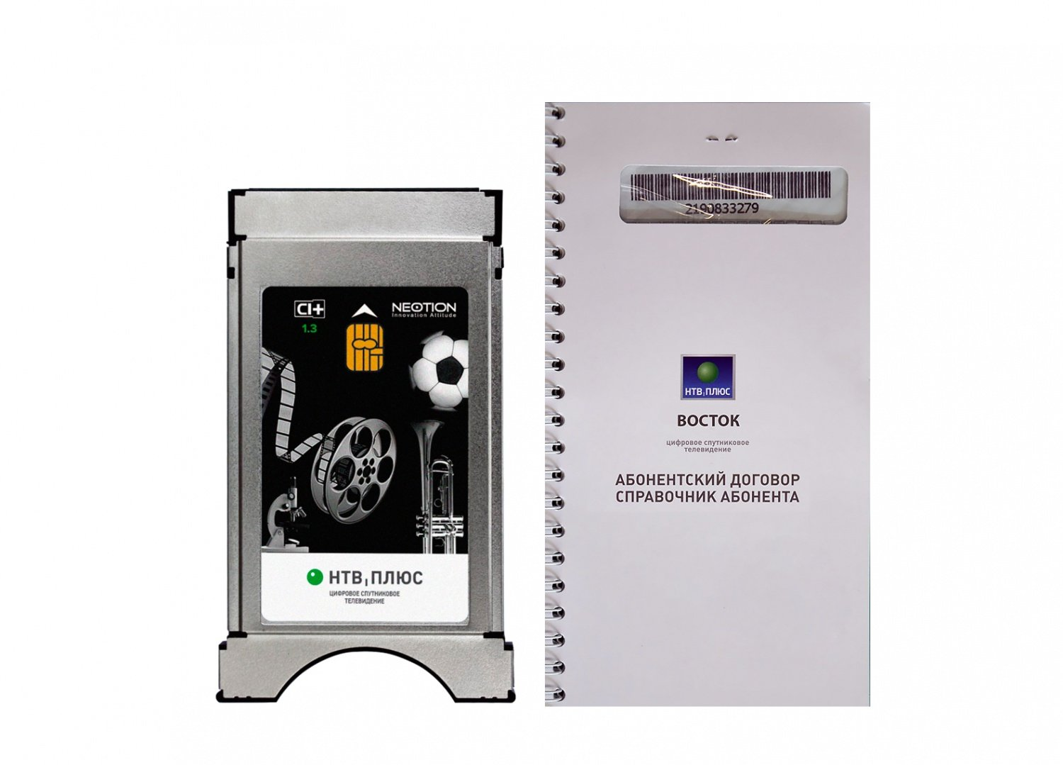 | Комплект НТВ плюс с САМ модулем нтв-плюс CI+ и договором нтв-плюс MPEG4 «Восток» (… |  |  |  | 3 030 ₽
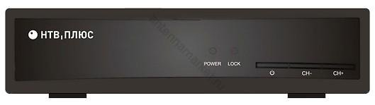 | Ресивер НТВ+ NTV-Plus 710 HD VA |  |  |  | 4 100 ₽
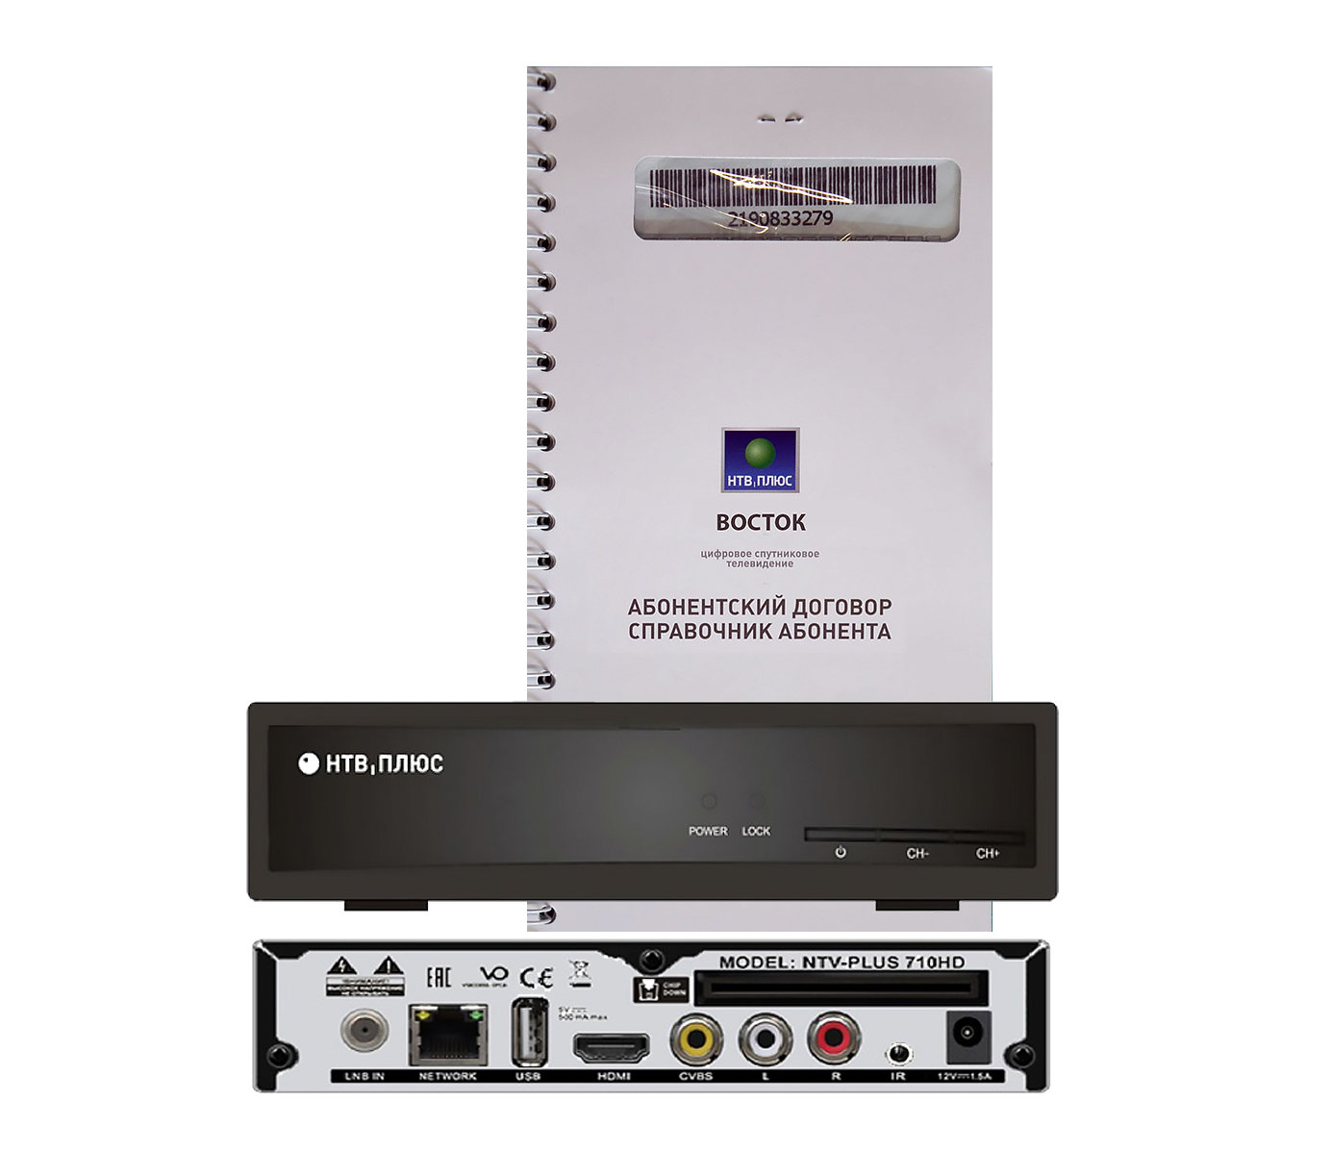 | Комплект НТВ плюс с ресивером NTV-PLUS 710HD и договором нтв-плюс MPEG4 «Восто… |  |  |  | 4 449 ₽
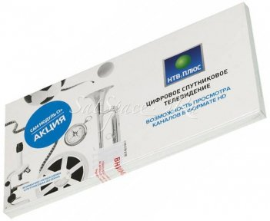 | Карта доступа НТВ+ HD 3000 руб. Запад |  |  |  | 2 100 ₽
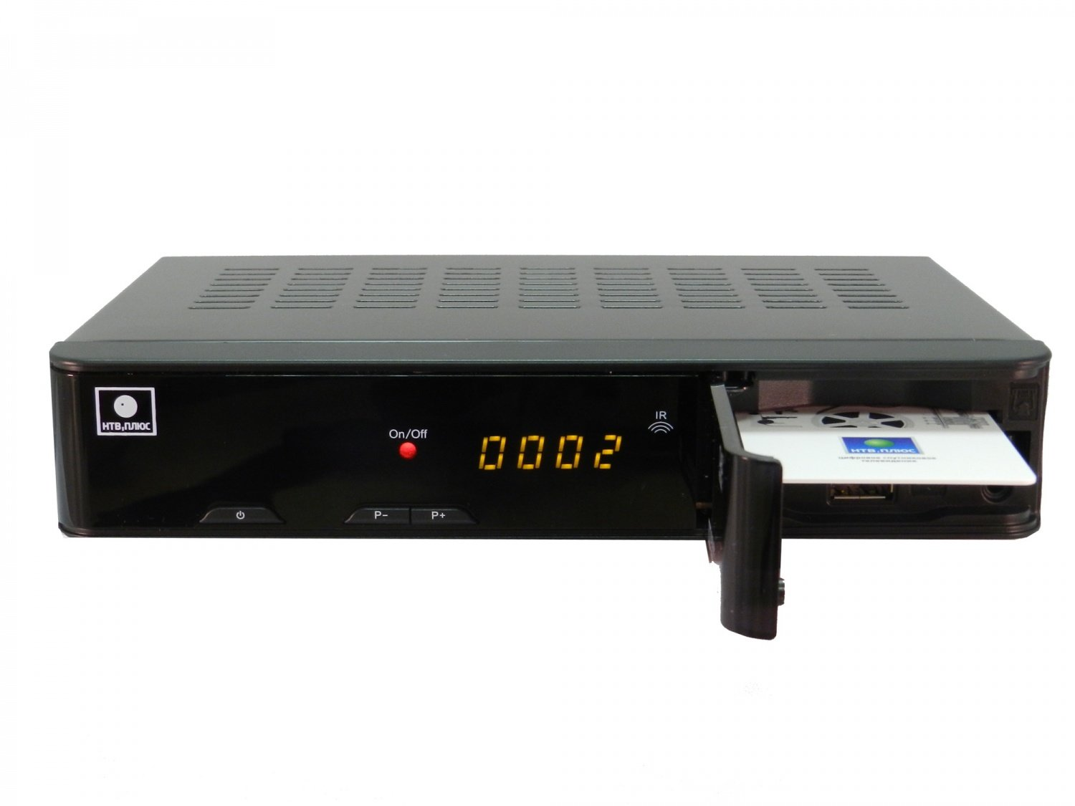 | Оборудование в рассрочку для абонентов нтв-плюс на 2 года |  |  |  | 208 ₽
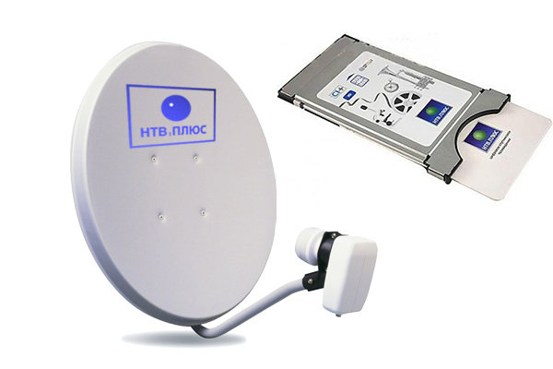 | Спутниковый комплект нтв-плюс с модулем CI+ |  |  |  | 3 190 ₽
- Все предложения17  Читать дальше | 9.4 / 10  Рейтинг
Яндекс.ДиректРаспродажа телевизоровУзнать большеjetphone.ru
МТС ТВ
9 900
Раньше компания МТС пециализировалась лишь на кабельном телевидении. Теперь же оператор пробует себя в деле распространения спутникового ТВ. Теоретически сигнал можно ловить почти в любом регионе, но заказать установку оборудования пока получается не везде. Комплект спутникового телевидения от МТС будет включать в себя фирменный ресивер с большим количеством разъемов. Данные от вас оператор станет получать при помощи установленной в ресивере SIM-карты. Устройство позволит воспользоваться функцией отложенного просмотра, запросить нужное видео или запустить контент, сохраненный на флэшке. В скором времени станут доступными и онлайн-сервисы. Выход в Интернет в таком случае осуществляется через 3G, Wi-Fi или порт Ethernet. Стоимость основного пакета - 1200 рублей в год - за примерно 130 каналов, 25 из которых в HD-разрешении. Также будут доступны дополнительные пакеты, стоимость которых обещает быть весьма умеренной. Например, за пакет «Каналы для взрослых» попросят 150 рублей в месяц. В него включены сразу семь эротических телеканалов. Обещают и спортивный пакет, который будет содержать несколько каналов из линейки НТВ-Плюс. Если есть техническая возможность - покупайте, не пожалеете.
Основные плюсы:
- Умеренная цена стандартного пакета
- Невысокая стоимость дополнительных пакетов
- Большое количество доступных телеканалов
- Многофункциональный ресивер
- Простая оплата при помощи мобильного номера
Минусы:
- Временные сложности с подключением
Ханты-Мансийск
 | Комплект спутникового ТВ МТС без антенны (месяц просмотра включен) |  |  |  | 2 900 ₽

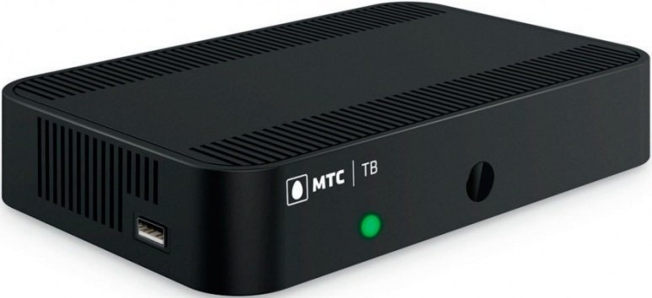 | Комплект спутникового ТВ МТС №11 STB Dune HD TV 251-S2 MTS Lite Plus (на 1 месяц) |  |  |  | 3 000 ₽
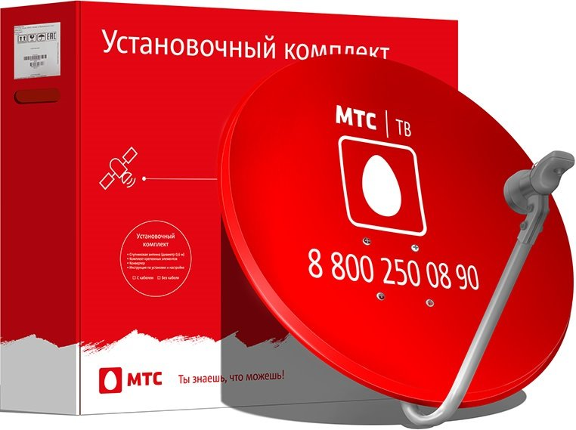 | Комплект спутникового ТВ МТС №12 антенна 0.6 красная |  |  |  | 1 200 ₽
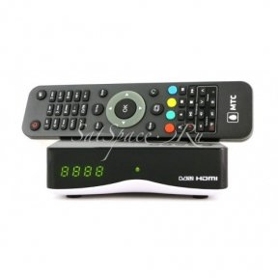 | Ресивер МТС ТВ EKT DSD 4614i v.2 + карта 1 месяц |  |  |  | 2 850 ₽
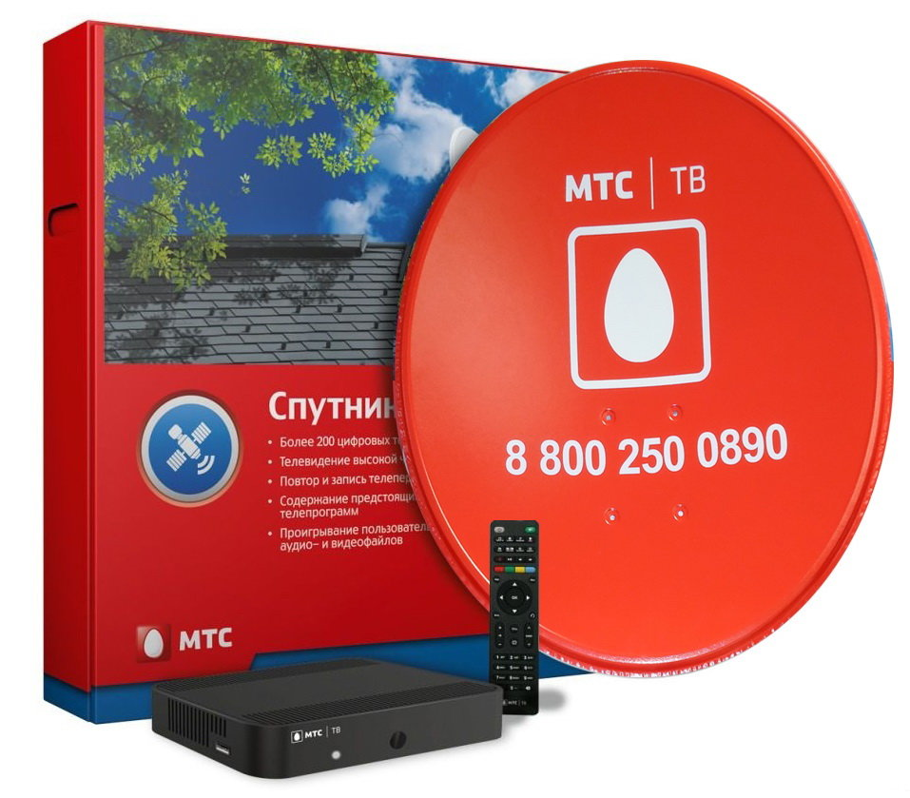 | Комплект спутникового ТВ МТС B Dune HD TV 251-S2 MTS Lite Plus , антенна 0,6 |  |  |  | 3 000 ₽
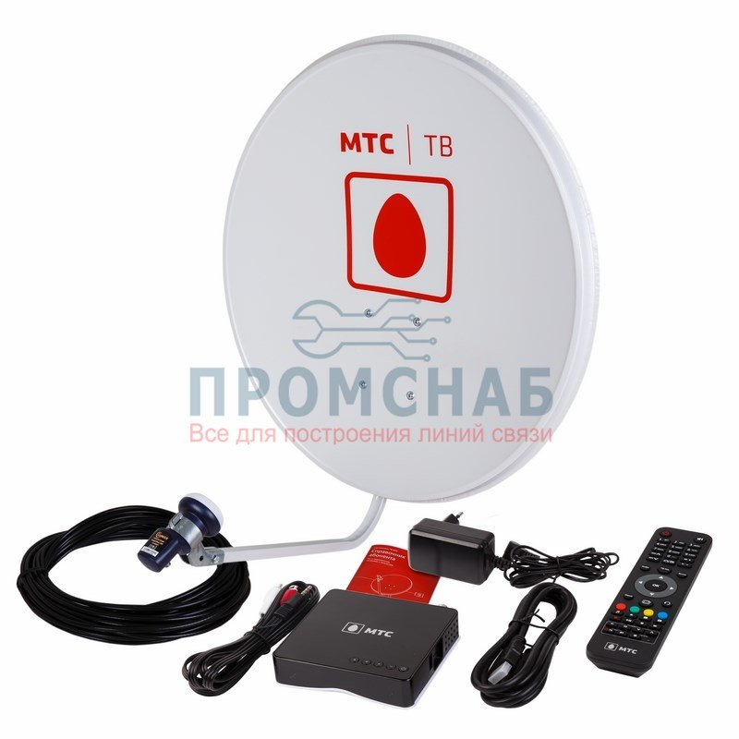 | Комплект Спутникового ТВ от МТС, ТВ-приставка, 1 год Базовый ULTRA HD" (мо… |  |  |  | 8 443 ₽
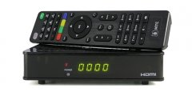 | Ресивер МТС ТВ AVIT S2-3900 + карта 6 мес. |  |  |  | 2 800 ₽
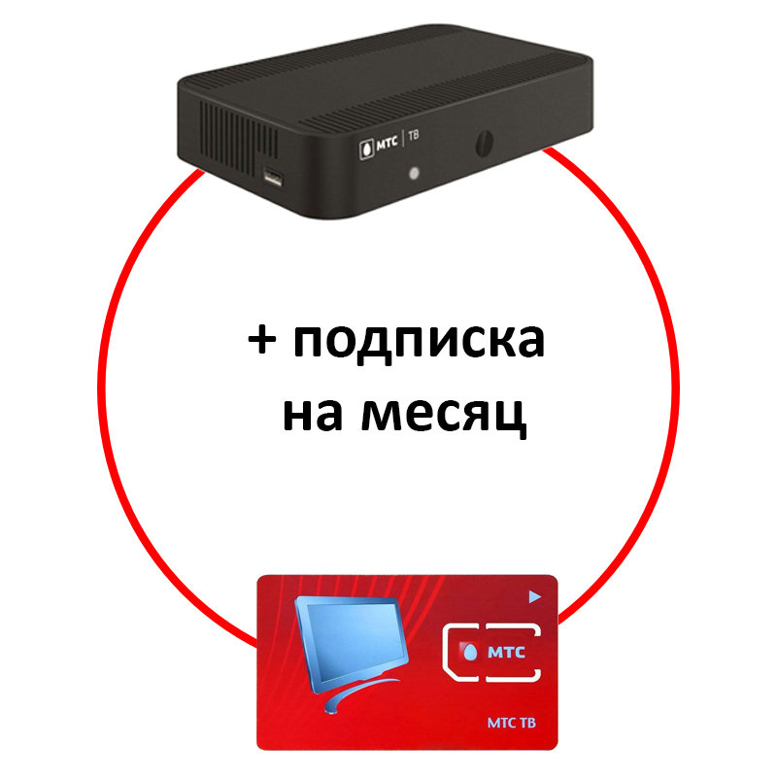 | Комплект cпутникового МТС ТВ; HD ресивер DSD4614i (HEVC) + смарт карта (1 мес.) |  |  |  | 2 900 ₽
- Все предложения46  Читать дальше | 9.1 / 10  Рейтинг
REMO TV Future Outdoor DVB-T2
2 425
Комплект REMO TV Future Outdoor DVB-T2 пользуется большой популярностью. Его покупка - это отличный способ поддержать российского производителя. Комплект состоит из антенны, кронштейна, ТВ-приставки и пульта ДУ. Купив этот набор, вы не обязаны платить абонентскую плату: система «Мультиплекс» для жителей России работает совершенно бесплатно. Список телеканалов (их от десяти и более, в зависимости от региона), вещающих с ее помощью, регулярно пополняется. Входящая в комплект ТВ-приставка обладает приличным набором функций. На её корпусе есть USB-порт, к которому подключается флэшка или внешний жесткий диск. Это позволяет задействовать функцию медиаплеера. Также владельцу позволено записывать эфир цифрового ТВ. Присутствует здесь и электронный гид. Это программа телепередач, обновляемая в режиме реального времени. Присмотритесь к этому варианту.
Основные плюсы:
- Адекватная цена
- Наличие в наборе кронштейна
- Возможность записи телеэфира
- Простота использования
Минусы:
- Работает при наличии в вашем городе ретранслятора «Мультиплекса»
- Небольшое количество телеканалов
Ханты-Мансийск
TV-тюнер D-COLOR DC1302HD4.594 отзыва
Арсенал плюс  1319 отзывов | Самовывоз |  |  | 1 190 ₽

Cenam.net Нижний Новгород  4379 отзывов | из г. Санкт-Петербург, 600 ₽, на заказ |  |  | 1 280 ₽

OZON.ru  52290 отзывов | из г. Тверь |  |  | 1 119 ₽

Регард  21757 отзывов | из г. Москва |  |  | 1 150 ₽

TOP-SHOP.RU  10811 отзывов | из г. Москва |  |  | 1 210 ₽

Мегабит  15104 отзыва | из г. Москва |  |  | 970 ₽

e2e4  1223 отзыва | из г. Новосибирск |  |  | 1 200 ₽

Фронтекс  430 отзывов | из г. Ярославль |  |  | 1 110 ₽

- Все предложения11  - Магазины на карте  - Отзывы94  Читать дальше | 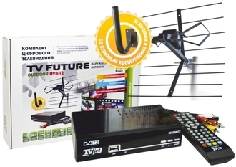  9.0 / 10  Рейтинг
25
Обновлено: 03.01.2016
Внимание! Достоверность сведений и результатов составления рейтингов носит субъективный характер и не является рекламой.
Рейтинг в категориях:
- Лу

